声明：本资料由 考试吧（Exam8.com） 收集整理，转载请注明出自 http://www.exam8.com
服务：面向较高学历人群，提供计算机类，外语类，学历类，资格类，会计类，工程类，医学类等七大类考试的全套考试信息服务及考前培训.
2010年中考地理模拟试题（二）
第Ⅰ卷（选择题，共40分）
一、选择题：
选择题答题栏
题号 | 1 | 2 | 3 | 4 | 5 | 6 | 7 | 8 | 9 | 10
答案
题号 | 11 | 12 | 13 | 14 | 15 | 16 | 17 | 18 | 19 | 20
答案

1、有一位建筑师，想要建造一座房子，房子四面的窗户都对着南方，应当说建造这样的房子是可能的，你认为应该建在（ ）
A．北极点上 B．赤道和0°经线的交叉点上
C．南极点上 D．赤道和180°经线的交叉点上
2、绘制图幅一样大的四幅地图，所选比例尺最小的应是；( )
A．学校平面图 B．漳州市地图 C．中国政区图 D．世界政区图
3、下列自然现象是由地球自转引起的是( )
A．太阳光直射北回归线 B．昼夜更替 C．四季变化 D．昼夜长短变化
4、据报道，2006年1月12日伊斯兰教徒在圣城麦加朝拜中有345人被踩死。被基督教、伊斯兰教、犹太教共同视为圣城的城市是 ( )
A．罗马 B．耶路撒冷 C．巴格达 D．雅典
5、“硅谷”是高新技术产业基地的代名词，美国的硅谷位于（ ）
A．东北部工业区 B．南部工业区 C．旧金山东南 D．五大湖沿岸
6、关于日本对外贸易的叙述，正确的是（ ）
A．日本最大的贸易对象是中国 B．工业原料进口多，工业产品出口多
C．工业原料和工业产品都需要进口 D．工业产品大量进口，工业原料出口多
7、关于美国经济的描述，错误的是（ ）
A．是世界上经济最发达的国家
B．农业实现了机械化和生产专业化
C．是世界上出口小汽车、石油、纺织品最多的国家
D．可可、天然橡胶等热带农产品进口量大
8、巴西的农产品居世界首位的是（ ）
A．咖啡、甘蔗、大豆 B．香蕉、剑麻、柑橘
C．咖啡、甘蔗、柑橘 D．咖啡、可可、香蕉
9、世界上流量最大，流域面积最广的流河是（ ）
A．长江 B．尼罗河 C．亚马孙河 D．伏尔加河
10、某校课外兴趣小组在讨论“羌笛何须怨杨柳，春风不度玉门关”这名诗中的“春风”时，争论很激烈。从地理角度你认为“春风”应指 （ ）
A．冬季风 B．夏季风 C．偏北风 D．偏西风
11、“五十六个民族，五十六枝花，五十六个兄弟姐妹是一家 ……”这首歌曲唱出了各族人民的心声。请你判断，我国人口最多的少数民族主要分布在下列哪一省(区)( )
A．新疆 B．西藏 C．广西 D．内蒙古
12、我国地势第二级阶梯的主要地貌形态是（ ）
A．山地和平原 B．高原和盆地 C．盆地和丘陵 D．丘陵和平原
13、下列叙述中，符合我国水资源时空分布特征的是（ ）
A. 夏秋少，北方少 B. 冬春多，东部少 C. 冬春少，西部少 D. 夏秋少，南方少
14、我国的内海是指( )
A．渤海、黄海 Ｂ．黄海、东海 Ｃ．东海、南海 Ｄ．渤海、琼州海峡
自然资源是我们赖以生存的物质条件。我国自然资源丰富，人均占有量少，我们不仅要合理开发利用这些资源，更应该珍惜保护他们。回答相关30—35题：
15、 下列属于非可再生资源的是（ ）
A．耕地 B．阳光 C．河水 D.石油
16、 据分析，以每张贺卡10克计算，10万张为一吨，造纸每吨约需5.5立方米木材，折合下来制作3000万张贺卡需砍树7500棵。而且在造纸过程中，每吨纸浆产生废水300吨。为此，提出 “免赠贺卡”“免用一次性木筷”的倡导的出发点是（ ）
A. 减少个人经济支出 B. 节约木材，保护森林
C. 减少固体垃圾 D. 移风易俗
17、春节期间，哈尔滨一片冰天雪地的景象，而广州却温暖如春，这里是花的海洋。造成这两种景观差异的最主要原因是( )
A．纬度位置 B．海陆位置 C．地形因素 D．季风影响
18、港澳地区与珠江三角洲地区经济合作的基本模式是 ( )
A．公私合营 B．前店后厂 C．前厂后店 D．企业兼并
19、位于长江沿江经济发达地带的城市是（ ）
A．上海、南京、天津、北京 B．上海、广州、重庆、武汉
C．上海、西安、长沙、武汉 D．上海、南京、武汉、重庆
20、下列关于高新技术产业特点的叙述，错误的是（ ）
A．产品更新换代快 B．销售收入中，用于研究与开发的费用比例大
C．产品价格高、新颖，技术含量低 D．从业人员中，科技人员所占的比重大
第Ⅱ卷（非选择题 共60分）
二、综合题：这是基础知识和综合能力考查部分，充分调动你的感官，勇敢地去发现、分析、解答问题。相信自己，你能行！本部分60分。
21、读地球公转示意图，回答下列问题（6分）
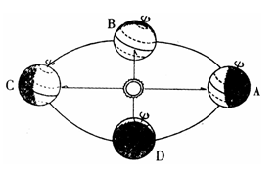
（1）在图中用箭头标出地球公转方向。
（2）当地球公转到B位置时，正值北半球的 （节气），此时阳光直射在
。
（3）当地球公转到C位置时，南极圈以南地区出现 现象，漳州市的昼夜长短情况是 。
（4）我国“神舟六号”飞船2005年10月15日在太空飞行时。当时地球在绕太阳公转的轨道上，大致正运行在上图中的 （区间范围）。
A．AB之间 B．BC之间 C．CD之间 D．AD之间
22、读日本略图回答下列问题（8分）
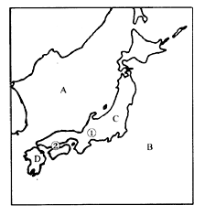
(1) 填出图中字母代表的地理名称：
A 海 B 洋
C 岛 D 岛
(2)日本是一个多火山。地震的国家，主要是因为日本处在 板块和太平洋板块之间，地壳比较活跃。
(3)图中数字号代表的工业区：① ② 。其工业区主要分布在太平洋沿岸和 沿岸的狭长地带。
(4)日本的国花是 。
23、读我国四大地理区域. (14分)
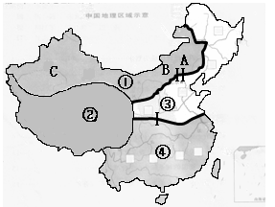
（1）填出四大地理单元的名称：
① ；② ；③ ；④南方地区。
（2）图中界线Ⅰ是
—— 一线；界限Ⅱ与 毫米等降水量线大致吻合。
（3）区域①最显著的自然特征是： ，区域②最显著的自然特征是： 。
（4）在区域①中，由A→B→C的景观变化依次是：
→ → 。
（5）图中①地区有我国面积最大的 沙漠，②地区主要的农业类型是
（灌溉农业、河谷农业或生态农业）。④地区耕地以 为主。
24、台湾是祖国神圣不可分割的领土。阅读读下图，按要求回答问题（15分）
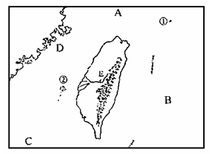
（1）台湾岛为我国第________大岛，与大陆最近的省为__________。
（2）将图中数码所代表的岛屿的名称填写在下列横线上：
①__________ ②_____ _____
（3）将图中字母所代表的海域的名称填写在下列横线上：
A.__________ B.__________ C.__________ D.______ ____
（4）台湾岛西部地区的地形以_________为主，盛产稻谷和甘蔗，有“____ ______ ”和“__________ ”之称。
（5）台湾省__________树世界著名，__________产量居世界第一 。
（6）图中E为旅游名胜之一的____ ______（湖泊）。
（7）台湾省是祖国的神圣领土，台湾人民为我们的骨肉同胞，尽早实现台湾与祖国大陆的统一 ，是__________ 的共同愿望。
25、读下图，完成下列各题。(10分)
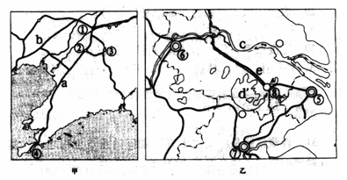
（1）甲是 工业基地，乙是 工业基地。
（2）铁路干线：b ，e 。
（3）河流:c ；湖泊：d 。
（4）工业城市：① ,⑤ ,⑥ 。
（5）甲工业基地内有丰富的 （资源），成为全国著名的重工业基地。
26、读右图然后回答：（7分）
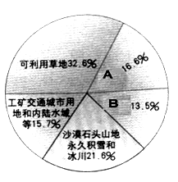
（1）填出土地利用类型名称：
A B ；
（2）已利用土地中比重最大的土地利用类型是 。
（3）从我国土地利用类型的百分比看， 、 比重小，而难利用的土地比重 ，宜林宜耕地后备资源 。
2010年中考地理模拟试题（二）
参考答案
一、选择题（每题2分，共40分）
题号 | 1 | 2 | 3 | 4 | 5 | 6 | 7 | 8 | 9 | 10
答案 | A | D | B | B | C | B | C | C | C | B
题号 | 11 | 12 | 13 | 14 | 15 | 16 | 17 | 18 | 19 | 20
答案 | C | B | C | D | D | B | A | B | D | C

二、综合题（每空1分，60分）
21、 （1）（逆时针方向） （2）春分 赤道 （3）极夜 昼长夜短 （4）D
22、 （1）A日本 B太平 C本州 D 九州 （2）亚欧 （3）名古屋工业区 濑户内工业区 濑户内海 （4）樱花
23、（1）①西北地区 ②青藏地区 ③北方地区 （2）秦岭 淮河 400毫米 (3)干旱 高寒 (4)草原 荒漠草原 荒漠 （5）塔克拉玛干 河谷农业 水田
24、（1）一 福建 （2）①钓鱼岛 ②澎湖列岛 （3）A.东海 B.太平洋 C.南海 D.台湾海峡 （ 4）平原 海上米仓 东方甜岛 （5）樟 樟脑 （6）日月潭
（7）海峡两岸人民
25、（1）辽中南 沪宁杭 （2）b京哈线 e京沪线 （3）长江 太湖
（4）沈阳 上海 南京 （5）煤、铁、石油等（或写矿产）
26、（1）林地 耕地 （2）草地 （3）耕地 林地 大 不足
24、（1）A 孟加拉湾 B、阿拉伯海 C、 恒河平原 （2）加尔各答 麻纺织 孟买 棉纺织 （3）错
25、（1）甲 乙 （2）甲 乙 （3）C （4）温带季风 亚热带季风
26、（1）昆仑山脉 天山山脉 阿尔泰山脉 塔里木盆地 准噶尔盆地
（2）喜马拉雅 秦岭 东北 华北 青藏 黄土 云贵
27、（1）汽车 （2）轮船 （3）航空运输 （4）京广线 陇海线 兰新线
28、（1）②山东 ⑤江西 ⑥湖南 B、新疆牧区 C、青海牧区
（2）、400 畜牧业

